SCRUM

Подход впервые описали Хиротака Такеути и Икудзиро Нонака в статье The New Product Development Game (Гарвардский Деловой Обзор, январь-февраль 1986). Они отметили, что проекты, над которыми работают небольшие, кросс-функциональные команды, обычно систематически производят лучшие результаты, и объяснили это как «подход регби».
В 1991 году ДеГрейс и Шталь в книге «Злые проблемы, справедливые решения» ссылались на этот подход, как на Scrum (толкотня; схватка вокруг мяча (в регби)), спортивный термин, приведённый в статье Такеути и Нонакой.
Кен Швабер в начале 1990-х использовал подход, который привел Scrum в его компанию.
Впервые метод Scrum был представлен на общее обозрение задокументированным, чётко сформированным и описанным совместно Сазерлендом и Швабером на OOPSLA’96[4] (англ.) в Остине.
Швабер и Сазерленд на протяжении следующих лет работали вместе, чтобы обработать и описать весь их опыт и лучшие практические образцы для индустрии в одно целое, в ту методологию, что известна сегодня как Scrum.
Швабер объединил усилия с Майком Бидлом[5] в 2001 году, чтобы детально описать метод в книге «Agile Software Development with SCRUM».
Не обращая внимания на то, что для Scrum предрекли судьбу управления проектами по разработке ПО, он может также использоваться в работе команд обслуживания программного обеспечения (software maintenance teams), или как подход управления разработкой и сопровождением программ: Scrum of Scrums.

Определение
Scrum — это набор принципов, на которых строится процесс разработки, позволяющий в жёстко фиксированные небольшие промежутки времени (спринты от 2 до 4 недель) предоставлять конечному пользователю работающее ПО с новыми возможностями, для которых определён наибольший приоритет. Возможности ПО к реализации в очередном спринте определяются в начале спринта на этапе планирования и не могут изменяться на всём его протяжении. При этом строго фиксированная небольшая длительность спринта придаёт процессу разработки предсказуемость и гибкость.
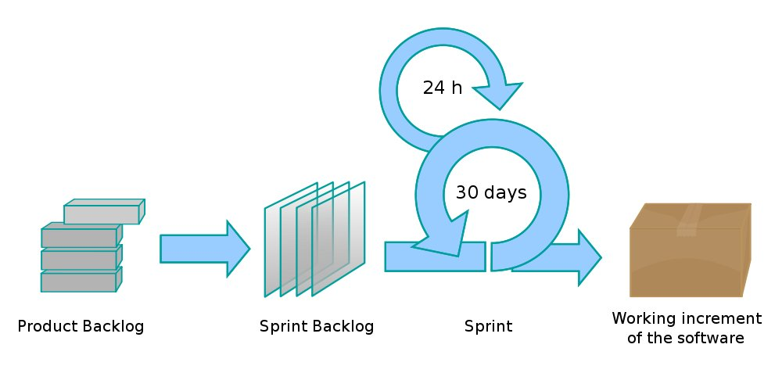

Главные действующие роли в Scrum:
- ScrumMaster — тот, кто ведёт Scrum митинги и следит, чтобы при этом соблюдались все принципы Scrum (роль не предполагает ничего кроме корректного ведения самого Scrum-а, руководитель проекта скорее относится к Product Owner и не должен являться ScrumMaster);
- Владелец Продукта (Product Owner) — человек, который представляет интересы конечных пользователей и других заинтересованных в продукте сторон;
- кросс-функциональная Команда (Scrum Team), состоящая как из разработчиков, так и из тестировщиков, архитекторов, аналитиков и т. д. (при этом размер команды в идеале составляет 7±2 человека). Команда является единственным полностью вовлечённым участником разработки, и отвечает за результат как единое целое. Никто кроме команды не может вмешиваться в процесс разработки на протяжении спринта.
На протяжении каждого спринта создаётся функциональный рост программного обеспечения. Набор возможностей, которые реализуются в каждом спринте, происходят из этапа, называемого product backlog (документация запросов на выполнение работ), обладающего наивысшим приоритетом по уровню требований к работе, который должен быть выполнен.
Запросы на выполнение работ (backlog items), определенных на протяжении собрания по планированию спринта (sprint planning meeting), перемещаются в этап спринта. На протяжении этого собрания Владелец Продукта информирует о заданиях, которые должны быть выполнены. Тогда Команда определяет, сколько из желаемого они могут выполнить, чтобы завершить необходимые части на протяжении следующего спринта.
Во время спринта команда выполняет определенный фиксированный список заданий (т. н. sprint backlog). На протяжении этого периода никто не имеет права менять список требований к работе, что следует понимать как заморозку требований (requirements) во время спринта.

Роли в scrum-процессе

По методике Scrum в производственном процессе есть определенные роли, разбитые на 2 группы «свиней» и «кур». Эти названия были использованы из-за шутки:
Курица говорит свинье: «Давай откроем ресторан!» Свинья смотрит на курицу и отвечает: «Хорошая идея, и как мы его назовем?» Курица подумала и говорит: «Почему бы не назвать “Яичница с беконом”?». «Так не пойдёт», — отвечает свинья, «ведь тогда мне придётся полностью посвятить себя проекту, а ты будешь вовлечена только частично».

Так что свиньи создают продукт, тогда как куры заинтересованы, но не настолько — ведь им всё равно, будет ли проект удачным или нет, на них это мало отразится. Требования, пожелания, идеи и влияние кур принимаются во внимание, но им не разрешают непосредственно включаться в ход Scrum-проекта.

«Свиньи»
Свиньи полностью включены в проект, в Скрам процесс, они как бы едины со «своей сущностью» на производственной линии.
- Владелец Продукта (Product Owner)
Отвечает за представление интересов заказчика и конечных пользователей на проекте. Не является членом команды разработчиков. В идеале это должен быть представитель заказчика. Однако, поскольку эта роль накладывает очень высокие требования к опыту и компетенции индивида в сфере разработки и развития интернет-проектов, а так же требует постоянного личного участия в проекте (что не всегда возможно для заказчика) - в нашем случае эту роль выполняет менеджер проекта.
Основная задача Product Owner–а – поддерживать в актуальном состоянии список задач по проекту (backlog) и правильно (с точки зрения бизнес-целей проекта) расставлять приоритеты. При этом в backlog попадают, как правило, не мелкие задачи (ака “нарисовать кнопочку”), а более крупные бизнес-задачи (например «реализовать авторизацию через социальные сети»).
Не обязательно иметь весь список задач (достаточно чтобы он был известен на пару следующих этапов) В начале каждого этапа работ команда набирает себе из этого списка столько задач, сколько способна реально успеть за этап (скажем, за 2 недели). Разбивает на подзадачи и делает точные оценки сроков.

- Руководитель (ScrumMaster)
Член команды, следящий за соблюдением принципов Scrum и проводящий ежедневные планерки. Роль не предполагает каких-то дополнительных полномочий по проекту, кроме самого Scrum-а.
- Команда (Scrum Team)

«Куры»
- Пользователи (Users)
- Клиенты, Продавцы (Stakeholders)
- Эксперты-консультанты (Consulting Experts)

Артефакты

Product backlog — это документ, содержащий список требований к функциональности, которые упорядочены по степени важности. Product backlog представляет собой список того, что должно быть реализовано. Элементы этого списка называются «историями» (user story) или элементами backlog’a (backlog items).
Product backlog открыт для редактирования для всех участников Scrum-процесса. В классическом Scrum подразумевается, что заказчик проекта может вносить любые изменения прямо по ходу проекта (но не в текущий этап разработки). Это помогает разработать проект, который действительно нужен клиенту, а не то, что формально описано в ТЗ.

Обязательные поля
- ID — уникальный идентификатор, порядковый номер, применяемый для идентификации историй в случае их переименования.
- Название (Name) — краткое описание истории. Оно должно быть однозначным, чтобы и разработчики, и product owner могли понять, о чем идёт речь и отличить одну историю от другой.
- Важность (Importance) — степень важности данной истории, по мнению product owner’a. Обычно представляет собой натуральное число, иногда для этой цели используются числа Фибоначчи. Чем больше значение, тем выше приоритет.
- Предварительная оценка (initial estimate) — начальная оценка объёма работ, необходимого для реализации истории по сравнению с другими историями. Измеряется в story point’ах. Приблизительно соответствует числу «идеальных человеко-часов».
- Как продемонстрировать (how to demo) — краткое пояснение того, как завершённая задача будет продемонстрирована в конце спринта. Данное поле может представлять собой код автоматизированного теста для приёмо-сдаточного испытания.

Дополнительные поля
Иногда, также, используются дополнительные поля в product backlog, в основном для того, чтобы помочь product owner’у определиться с его приоритетами.
- Категория (track). Например, «панель управления» или «оптимизация». При помощи этого поля product owner может легко выбрать все пункты категории «оптимизация» и установить им низкий приоритет.
- Компоненты (components) — указывает, какие компоненты (например, база данных, сервер, клиент) будут затронуты при реализации истории. Данное поле состоит из группы checkbox’ов, которые отмечаются, если соответствующие компоненты требуют изменений.
- Инициатор запроса (requestor). Product owner может захотеть хранить информацию о всех заказчиках, заинтересованных в данной задаче. Это нужно для того, чтобы держать их в курсе дела о ходе выполнения работ.
- ID в системе учёта дефектов (bug tracking ID) — если вы используете отдельную систему отслеживания ошибок, тогда в описании истории полезно хранить ссылки на все дефекты, которые к ней относятся.

Sprint Backlog — содержит функциональность, выбранную Product Owner из Product Backlog. Все функции разбиты по задачам, каждая из которых оценивается командой. Каждый день команда оценивает объем работы, который нужно проделать для завершения задач.
Burndown chart — показывает, сколько уже исполнено и сколько ещё остаётся сделать.
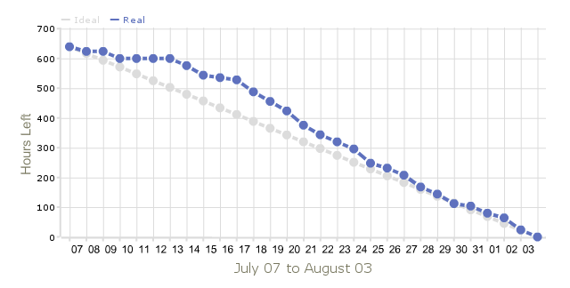

Встречи

Планирование спринта (Planning Meeting)
Происходит в начале итерации.
- Выбирается объём работ, обязательства по выполнению которой за спринт принимает на себя команда
- Обсуждается и определяется, каким образом будет реализован этот объём работ
- Каждая запись в Product Backlog, принятая к реализации, разбивается на подзадачи, которые оцениваются в идеальных человеко-часах
- Ограничено сверху 4-8 часами в зависимости от продолжительности итерации, опыта команды и т. п.

Митинг (Daily Scrum)
Происходит каждый день в течение спринта. Является «пульсом» хода спринта. Митингу присущи следующие ограничения:
- начинается точно вовремя;
- все могут наблюдать, но только «свиньи» говорят;
- длится не более 15 минут;
- проводится в одном и том же месте в течение спринта.
В течение митинга каждый член команды отвечает на 3 вопроса.
- Что сделано с момента предыдущего митинга до текущего?
- Что будет сделано с момента текущего митинга до следующего?
- Какие проблемы мешают достижению целей спринта? (Над решением этих проблем работает ScrumMaster. Обычно это решение проходит за рамками митинга и в составе лиц, непосредственно затронутых данным препятствием.)

Демонстрация (Demo Meeting)
- Происходит в конце итерации (спринта).
- Команда демонстрирует инкремент функциональности продукта всем заинтересованным лицам.
- Привлекается максимальное количество зрителей.
- Все члены команды участвуют в демонстрации (один человек на демонстрацию или каждый показывает, что сделал за спринт).
- Ограничена 4-мя часами в зависимости от продолжительности итерации и инкремента продукта.

Ретроспектива (Retrospective Meeting)
- Все члены команды рассказывают своё отношение к ходу прошедшего спринта.
- Отвечают на два основных вопроса (Что было сделано хорошо в прошедшем спринте? Что надо улучшить или не допускать в следующем?).
- Выполняют улучшение процесса разработки (решают вопросы и фиксируют удачные решения).
- Ограничена 1—3-мя часами.

Ситуации, когда уместно использование SCRUM
— Куча денег и времени ушла на проработку ТЗ, но по ходу работы над проектом поменялась концепция или бизнес-процессы. Доводить проект до конца в том виде, как описано в ТЗ — нет смысла. Деньги на ТЗ выброшены напрасно. Разработчик отказывается вносить изменения по ходу работы, ссылаясь на ТЗ.
— Разработчик показывает проект в последний день перед запуском. Однако все сделано не так, как вы себе это представляли. Нужна значительная переделка. Разработчик по-своему трактует описанные в ТЗ требования и отказывается вносить изменения в проект на этом основании.
— Нужно запустить костяк интернет-проекта с минимально-возможным бюджетом и сроками. Дополнительные функции разрабатывать уже после запуска, когда проект начнёт отбивать начальные инвестиции.
Знакомо? Скорее всего при разработке была использована «водопадная» модель, или все вообще шло как-попало.

Плюсы и минусы

Q. Какие преимущества Scrum дает клиенту?
A. Быстрый запуск проекта с самыми приоритетными функциями и минимально возможным бюджетом. Контроль над ходом работ и более гибкий контроль над бюджетом проекта.
Q. Как оформлять договорные отношения?
A. В России на данный момент практически нет заказчиков, готовых идти на гибкий бюджет проекта. Разумным компромиссом я считаю заключение договора на разработку проекта с поэтапной разбивкой + дополнительные соглашения на возникающие по ходу развития проекта хотелки. Поскольку на западе уже довольно много клиентов готовы работать без фиксированного бюджета, вполне возможно через несколько лет это появится и у нас. В конце концов, нет никаких проблем работать внутри себя по Scrum, не показывая это наружу, заказчику :-).
Q. Сколько занимает внедрение scrum? Что это дает?
A. У нас внедрение заняло около полугода. В первые месяцы мы получили довольно резкий негатив со стороны разработчиков (люди не любят, когда что-то меняется и добавляется больше контроля). Пришлось много рассказывать, убеждать, показывать. Мы получили довольно существенное проседание по качеству и скорости в этот период. Однако на сегодняшний день, когда период адаптации давно прошел, я расцениваю прирост производительности на уровне 20-30% (в разных командах - по разному).
Q. Когда SCRUM не сработает
A. Гос-заказы. А также все случаи, когда не сработают и другие методы: низкая квалификация команды, заниженные сроки/бюджет, некомпетентный менеджер проекта.
Q. Какую оценку вы показываете заказчику?
A. Мы показываем экспертную оценку, выставляемую менеджером проекта или техническим руководителем. В ней как правило, заложены риски и учтена скорость работы конкретной команды (по опыту предыдущих проектов). Затем планирование этапа работ команды идет с помощью более точного механизма Planning Poker. Однако эта оценка редко интересует заказчика (как правило, она очень оптимистична и выставлять счета на основе этой оценки — самоубийство). Фактическую трудоемкость показываем некоторым клиентам, для которых это принципиально (например, если в договоре прописана почасовая оплата).

